الأستاذة | المتوسطة | المستوى | المقطع | الوضعية التعلمية رقم 03 | المدة
تانـي سميـرة | الشهيد فضيل اعمر بني سليمان المدية | الثالثة متوسط | الظواهر الضوئية | نموذج التركيب الطرحي | 1ساعة

مؤشرات التقويم | - یوظف نموذج التركیب الطرحي.  - يفسّر بمبدأ التركيب الطرحي رؤية اللون من مرشحات لونية أساسية أو ثانوية.
العقبات المطلوب تخطيها | - الخلط بين النموذج الطرحي و النموذج الجمعي.  - عدم التمييز بين مركبات الضوء الوارد و مركبات الضوء المنقول
السندات التعليمية | 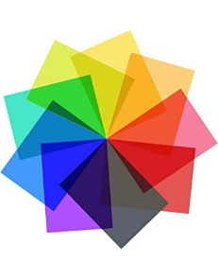  - الكتاب المدرسي - محاكاة – شاشة – منبع للضوء الأبيض- مرشحات لونية
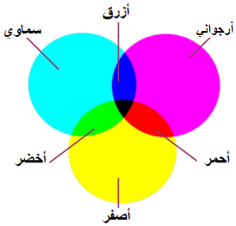
أنشطة الاستاذ | أنشطة التلميذ
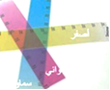  الوضعية الجزئيـة : تساءل محمد و هو يشاهد زميله يطابق ثلاث مساطر بالألوان (الأصفر، الأرجواني و السماوي) عن سر اختفاء ألوان و ظهور ألوان أخرى.  - قدم تفسيرا لذلـــــك.  - رؤیة الأجســـــام بالألــــوان  نشاط: لاحظت في قاعة الحفلات مصابيح تنثر اضواء ملونة .  - ميّز بين مختلف ألوان أضواء المصابيح  تستقبل العين الضوء الآتي إليها من الأجسام المضيئة او الأجسام المضاءة بألوان مختلفة و ليس بالأبيض و الاسود فقط و هذا بفضل المستقبلات الحساسة للألوان الاساسية.  - ترشیـــــــــح الألــــــــوان  نشاط : نحقق التركيب الموضح في الوثيقة 01  الملاحظــــة: ملأ الجدول ( لون ضوء المصباح أبيض)  تحديد مركبات الضوء المختفية (الممتصة) حسب الجدول التالي:  لون المرشح اللوني أحمر R أخضر V أزرق B أصفر J أرجواني M سماوي C أصفر+أرجواني+سماوي  لون الضوء عبر المرشح اللوني (الضوء على الشاشة) أحمر أخضر أزرق أصفر أرجواني سماوي أسود  مركبات الضوء المنثور R V B V+R B+R B+V ø (ظلام)  مركبات الضوء الأبيض الممتصة B+V B+R R+V B V R B+V+R  إرساء للموارد المعرفيـة المرشح اللوني مادة تسمح بمرور بعض مركبات الضوء، و تمتص المركبات الأخرى. وكأن المرشح اللوني يكون قد طرح من الضوء مركبات عن طريق الامتصاص. و هذا ما يسمى بالتركيب الطرحي  - نموذج التركيب الطرحـــــــي  - عند تسليط ضوء أبيض على مرشحات بالألوان الثانوية المكملة للألوان الاساسية ، المرشح يسمح بمرور لونه الخاص و يمتص اللون الاساسي المكمل له.  رمز الضوء المنثور  المرشح اللوني  رمز الضوء الوارد  - عند استعمال المرشحات الثلاثة في الوقت نفسه ، فانه يتم امتصاص الالوان الاساسية الثلاث ، اي غياب الضوء (الأسود).  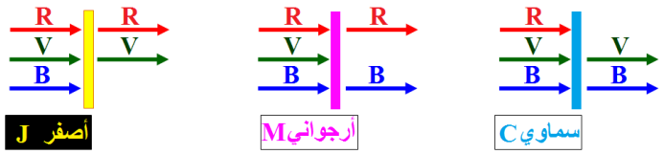  تقويم للموارد المعرفيـة12ص119  الحل | - يوظّف مكتسباته القبلية (المعرفية و المنهجية)  - يناقش الوضعية الجزئية و يقدم فرضياته  - يميّز مختلف ألوان أضواء المصابيح  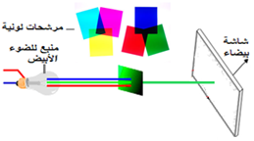  - يجري تجربة یتم فیها ترشيح الضوء الأبيض ومعاينة الضوء البارز من المرشح للتعرف على ظاهرة امتصاص الألوان بواسطة المادة المرشحة، قصد بناء نموذج التركيب الطرحي  الوثيقة1  يستنتج نموذج التركيب الطرحي  يمثل فعل المرشح اللوني على  الضوء الابيض بمخطط  مخطّط فعل المرشح اللّوني على الضوء الابيض


